**PC端 （IE11）**

1. 视频一直显示如下图状态。【陈永】
2. 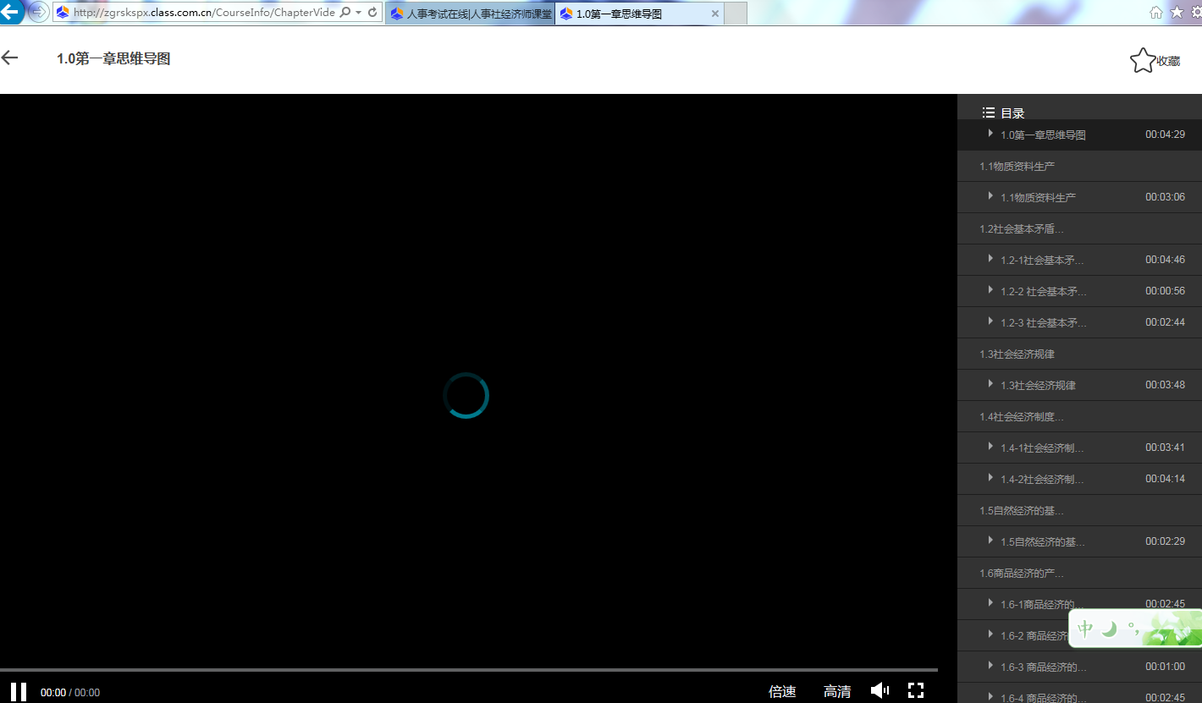

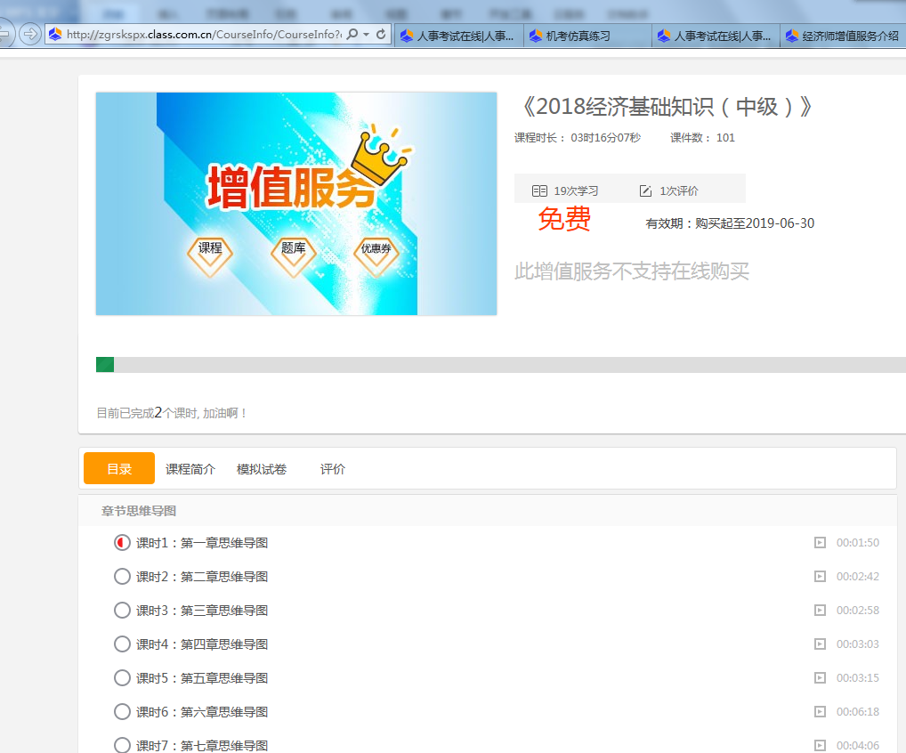

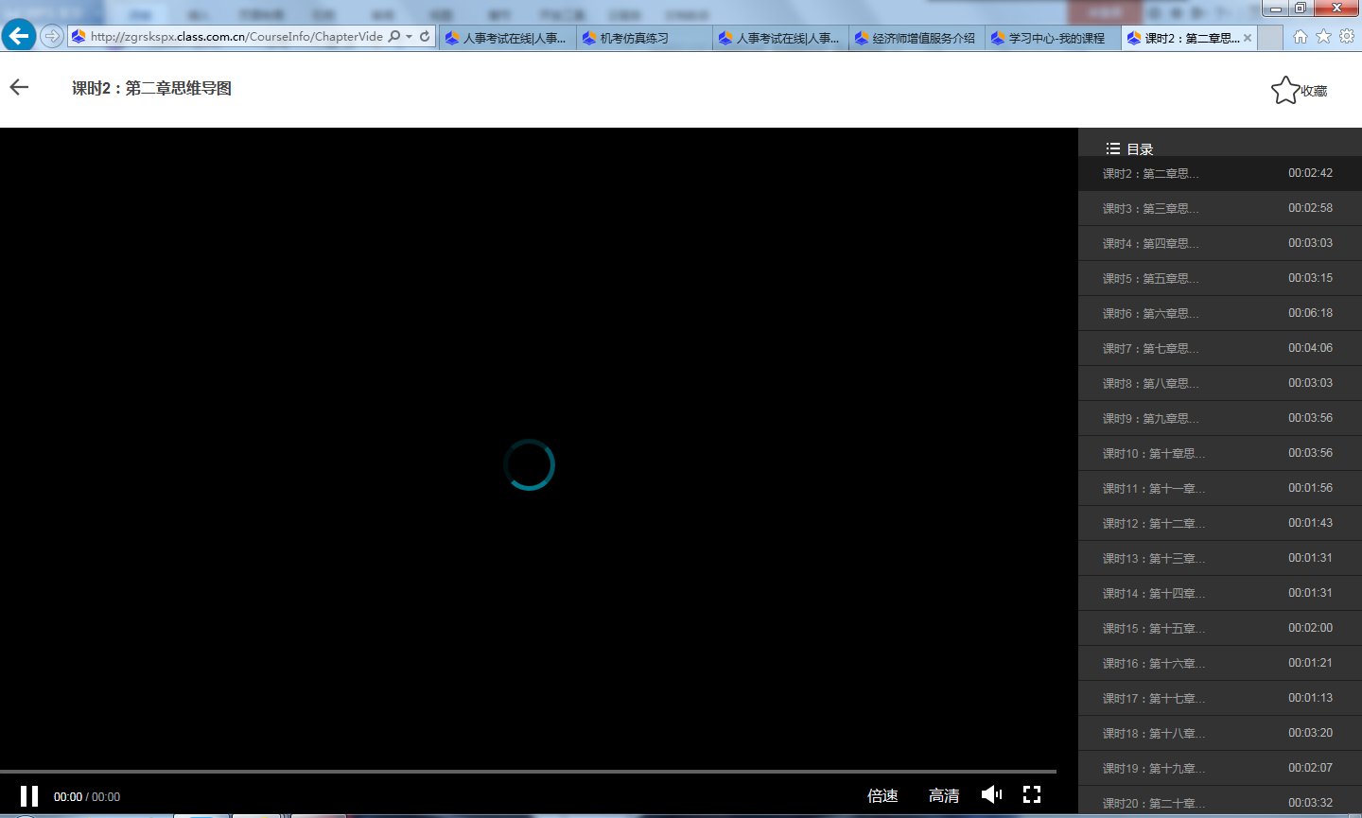

1. 计算器已经下载过一次。再次使用，重新提示需要下载。暂不修改

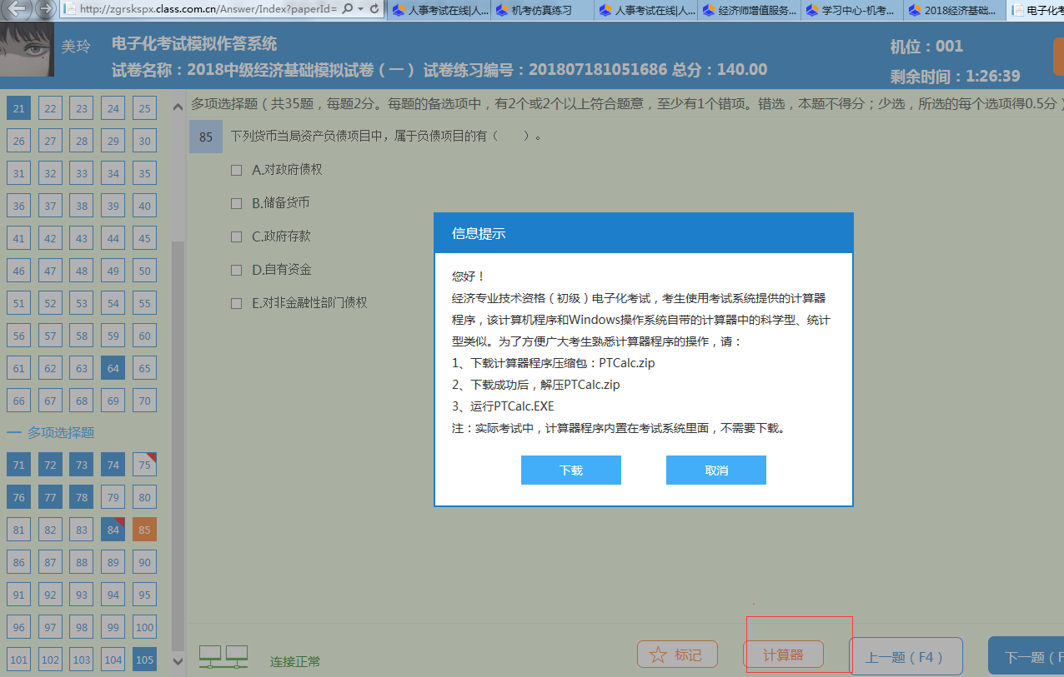

1. 支付是否还未做？目前提交订单无反应。【刘启杨】

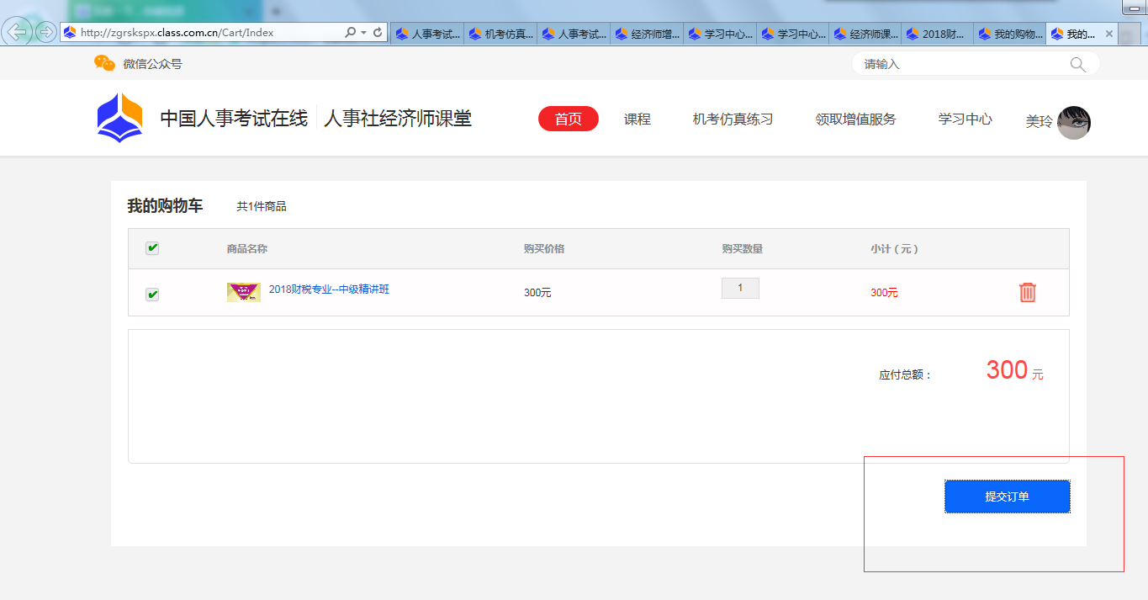

1. 购买按钮不统一，有的是立即参加，有的是加入购物车。【陈永】

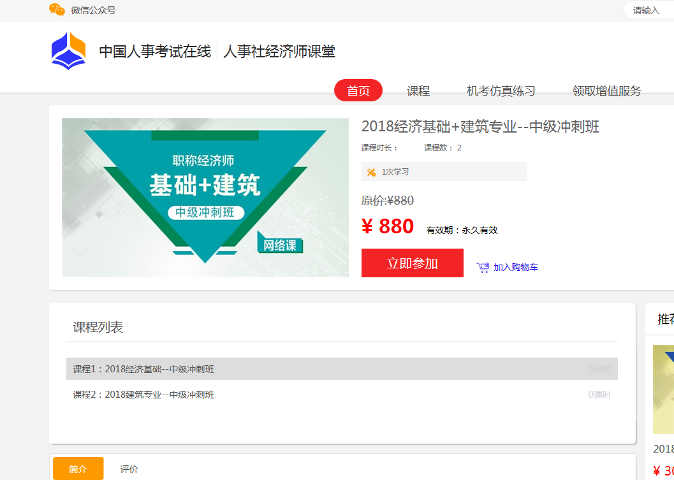

1. 这个现实4个购买，但是购买的时候显示免费，这个4购买是否统计有误。[吴永福]

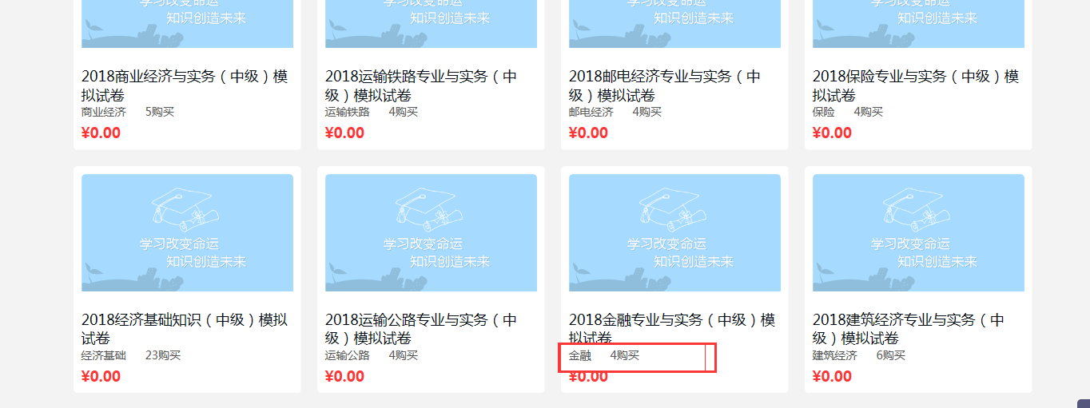

手机 苹果7P，5.5英寸

1. 手机订购的这里，建议加一个全选。暂不修改



1. 测评记录是否应该分类。现在只是练一套卷子就很多记录，如果以后卷子过多，记录就会更多。暂不修改

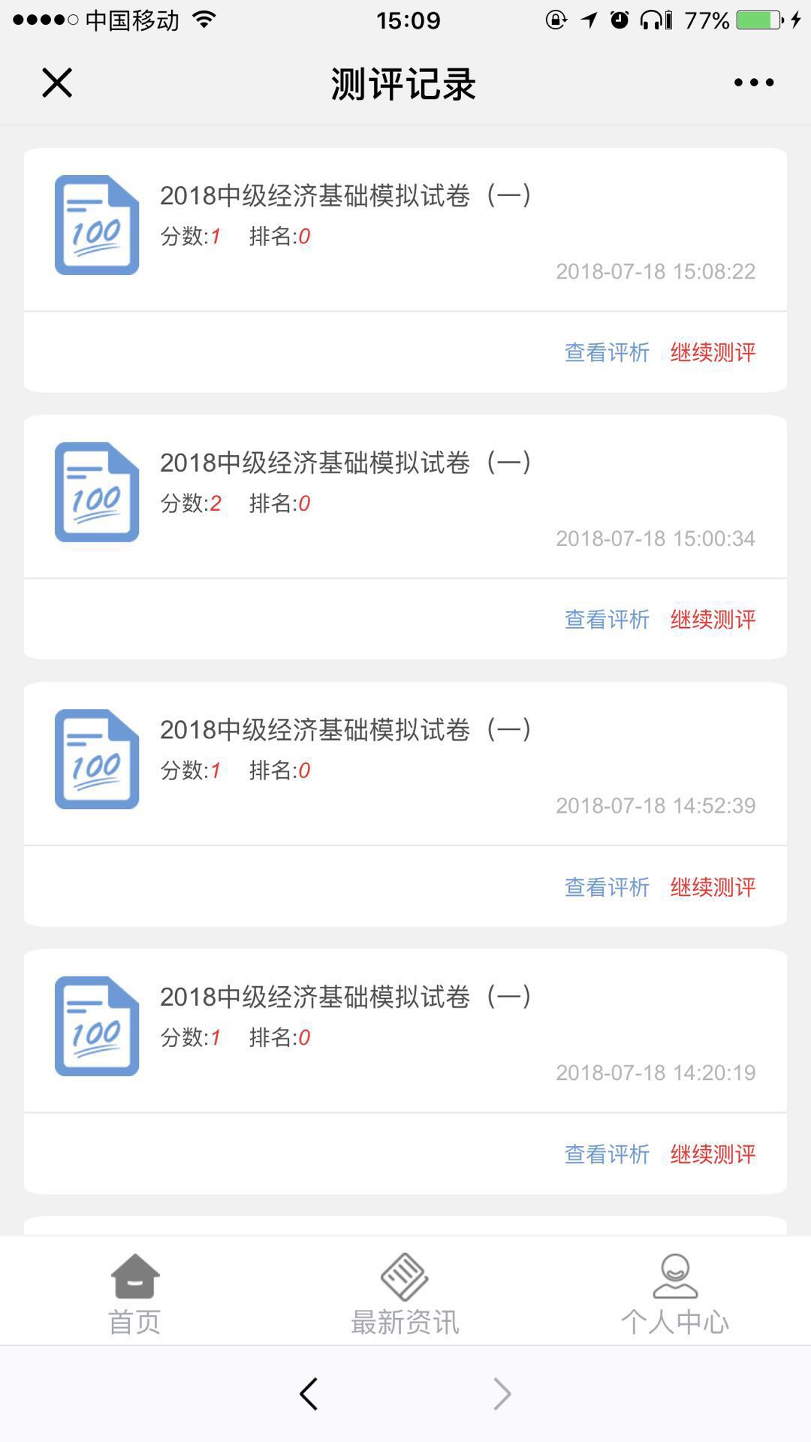

1. 建议在个人中心增加一个【通知】，用于管理员后期发布推广信息或者一些新资料变更给用户。暂不修改